Maestro™ 2018
Ab jetzt im ComedyHaus

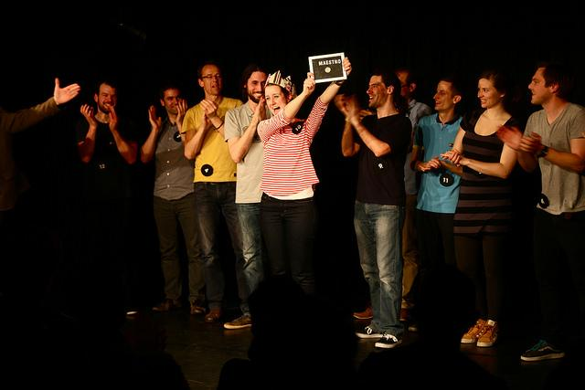

Idee
Das theater anundpfirsich veranstaltet seit 2013 einmal im Monat in Zürich einen Maestro™ - eine Kurzform Improshow für 12 Spieler. Diese Show ist seitdem ein grosser Erfolg. Die Show wird auch in der Spielzeit 2018 wieder stattfinden – dieses Mal mit neuem Spielort - das ComedyHaus, Zürich!
Mit dem Maestro™ möchten wir SpielerInnen aus möglichst verschiedenen Schweizer Impro-Gruppen auf der Bühne zusammen spielen lassen. Sowohl „alte Hasen“ wie auch junge ImprospielerInnen heissen wir herzlich willkommen. Wir bieten mit dem Maestro™ eine schöne Möglichkeit für Austausch und Vernetzung der Schweizer Improlandschaft.

Möchtest du selber mitspielen?
Impro-SpielerInnen jedes Niveaus sind zum mitspielen eingeladen.
Komm am Abend um 17.00 Uhr einfach ohne Anmeldung ins ComedyHaus nach Zürich. Nach einem kurzen Kennenlernen gibt es ein Warmup-Workshop von einer Stunde für alle die da sind. Falls es neben den gesetzten und geladenen SpielerInnen genügend Platz gibt, kannst du am Abend im Maestro™-Team mit auf der Bühne stehen. Wir möchten gerne mit max. 12 TeilnehmerInnen spielen. Sollten zu viele Spielwillige da sein, entscheiden die Regisseure, wer spielen wird. Dabei schauen sie auf eine vielfältige Zusammensetzung des Ensembles und auf den Eindruck vom Workshop. Wann, wie oft oder wie erfolgreich du schon beim Maestro™ oder beim Workshop dabei warst, beeinflusst diese Entscheidung nicht. Wer nicht spielen kann, hat sich hoffentlich beim Workshop gut unterhalten und kann sich bei der Show amüsieren.

17:00 - 17.30 Uhr: Eintreffen, Apéro, sich kennenlernen, aufbauen
17:30 - 18.30 Uhr: Workshop (60 min)
anschliessend Auswahl der Spieler und Erklärung der Maestro™-Formats

20:00 - 22:15 Uhr: Maestro™ Improshow
22:45 - 23.00 Uhr: Rückmeldung der Regisseure zur Show

Hintergrund
Der Maestro™ ist ein Format von Keith Johnstone, welches er auch in seinem Buch „Impro for Storytellers“ (ab S.49) oder „Theaterspiele“ (ab S.42) unter dem Namen „Micetro“ beschreibt.
Entwickelt wurde das Format 1994 in Utrecht und seitdem jede Woche am Loose Moose Theatre in Calgary und überall auf der Welt aufgeführt. Ein Gedanke von Johnstone aus «Impro for Storytellers» zu Maestro™: „One oft the pleasures of
Micetro [...] is that the players do all that they can to improve other people’s scenes, so having fun is more important to them than winning.“

Format
Der Maestro™ ist eine Kurzform Improshow, in welcher das Publikum im Verlaufe des Abends einen Gewinner/eine Gewinnerin, den Maestro, kürt. Für das Format braucht es: 12 SpielerInnen und 1-2 Regisseure. Die SpielerInnen sind nummeriert und vor jeder Szene werden eine Anzahl Nummern (=Spieler) zufällig gezogen, die dann zusammen die Szene bestreiten. Die Regisseure geben den ausgelosten Spielern eine Aufgabe (in Form von Szenenvorgaben oder Theatersportspielen), welche diese in der zusammengelosten Kombination zu erfüllen haben. Nach jeder Szene bewertet das Publikum die Szene auf einer Skala von 1- 5. Alle mitwirkenden Spieler der Szene erhalten dann dieselbe Punktzahl. In der ersten Hälfte kommt jeder Spieler in ca. 2-3 Szenen zum Zug. Dann werden die Spieler mit den wenigsten Punkten verabschiedet. In der zweiten Hälfte scheiden die Spieler mit den wenigsten Punkten nach jeder Spielrunde aus, bis ein einziger, der Maestro des Abends, übrig bleibt.
Der Sieger erhält ein Krone und einen Preis, und bedankt sich bei seinen Mitspielern.Nachdem das Publikum gegangen ist, gehen die Regisseure in einer Feedback zusammen mit den Spielern kurz die Szenen der Show durch.
Der Maestro™ ermöglicht es, eine relativ grosse Gruppe von Spielern auf die Bühne zu bringen. Das Ziel ist es, eine möglichst vielfältige Show zu haben. Das Maestro™-Format bietet die Möglichkeit verschiedene SpielerInnen mit unterschiedlicher Erfahrung, verschiedenen Stilen und in diversen Kombinationen miteinander auf der Bühne zu haben.

Daten
Gespielt wird der Maestro™ jeweils an folgenden Samstagen im ComedyHaus, Zürich.
3. Februar / 3. März / 7. April / 5. Mai / 2. Juni

Schlussgedanke
Beim Maestro™ – wie auch beim Theatersport – steht nicht der Wettbewerb zwischen den einzelnen Spielern im Vordergrund, dieser wird nur für das Publikum inszeniert. Wir wünschen uns eine
Show, wo das folgende Impro-Motto wirklich gelebt wird: Let the others shine!

